温馨提示：
此套题为Word版，请按住Ctrl,滑动鼠标滚轴，调节合适的观看比例，答案解析附后。关闭Word文档返回原板块。
课堂10分钟达标练
一、选择题(共6小题，每小题5分，共30分)
1.英国科学家普利斯特利将点燃的蜡烛与绿色植物一起放在一个密闭的玻璃罩内，蜡烛不容易熄灭。对这一现象的合理解释是( )
A.植物可以吸收CO₂
B.蜡烛燃烧所需物质来自绿色植物
C.绿色植物在光下能制造有机物
D.绿色植物在光下能释放氧气
【解析】选D。蜡烛燃烧时消耗氧气，氧气来自植物的光合作用。
2.(2015·九江高一检测)如图表示光合作用示意图。下列说法错误的是( )
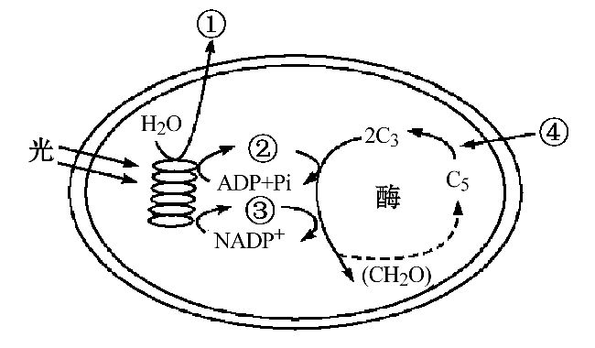
A.①表示O₂，④表示CO₂
B.暗反应中，CO₂首先与C₅结合生成C₃，然后被还原为(CH₂O)
C.C₃的还原过程中，需要光反应提供的能源物质只有②
D.(CH₂O)可以转化为多糖、脂质
【解析】选C。图中①、②、③、④分别表示O₂、ATP、NADPH、CO₂。在暗反应过程中，CO₂首先与C₅结合生成C₃，然后在C₃的还原过程中，需要光反应提供能源物质ATP、NADPH。C₃被NADPH还原为(CH₂O)，(CH₂O)可以转化为多糖、脂质。
【补偿训练】(2015·宿州高一检测)下列关于叶绿体和光合作用的描述中，正确的是( )
A.叶片反射绿光故呈绿色，因此日光中绿光透过叶绿体的比例最小
B.叶绿体的囊状结构的膜上含有自身光合作用所需的各种色素
C.光照下叶绿体中的ATP主要是由光合作用合成的糖经有氧呼吸产生的
D.光合作用强烈时，暗反应过程直接将3个CO₂分子合成一个三碳化合物
【解析】选B。叶片主要吸收红光和蓝紫光，绿光吸收较少，因而绿光被反射，而红光、蓝紫光被吸收，透过叶绿体的比率最小，A项错误；叶绿体的类囊体薄膜上具有自身光合作用所需的各种色素，叶绿体的基质不具有色素，B项正确；叶绿体中的ATP来自光合作用的光反应中产生的ATP，C项错误；无论光合作用强烈与否，暗反应总是先进行二氧化碳的固定，再还原，总是1个CO₂分子被一个C₅分子固定，形成2个C₃分子，D项错误。
3.下列变化中，可以在叶绿体基质中完成的是( )
①H₂O[H]+O₂
②ATPADP+Pi+能量
③C₃(CH₂O)+C₅+H₂O
④CO₂+C₅C₃
A.①②③ B.①③④ C.②③④ D.①②③④
【解析】选C。在叶绿体基质中进行暗反应，包括CO₂固定，C₃还原，还需要ATP分解供能。
【互动探究】
(1)上述过程①在什么结构中进行？
提示：在叶绿体的类囊体薄膜上进行。
(2)上述②③④过程需不需要酶的催化？
提示：需要，暗反应中各种化学反应均需要酶的催化。
4.(教材变式题)某科学家用同位素¹⁴C标记CO₂，追踪光合作用中碳原子的转移途径，最可能的是( )
A.CO₂-叶绿素-葡萄糖
B.CO₂-叶绿素-ATP
C.CO₂-三碳化合物-乳酸
D.CO₂-三碳化合物-葡萄糖
【解析】选D。CO₂是暗反应的原料，光合作用暗反应过程为：
①CO₂的固定：CO₂+C₅→2C₃；②C₃的还原：2C₃→(CH₂O)+C₅。由暗反应过程可知，光合作用过程中碳原子的转移途径为CO₂→三碳化合物→葡萄糖。
5.正常条件下进行光合作用的某植物，当突然改变条件后，即可发现其叶肉细胞内五碳化合物含量突然上升，则改变的条件是( )
A.停止光照 B.停止光照并升高CO₂浓度
C.升高CO₂浓度 D.降低CO₂浓度
【解析】选D。光合作用暗反应中，C₅和CO₂结合形成C₃，C₃又和[H]、ATP反应生成C₅和(CH₂O)。C₅含量增加，可能是光反应提供的[H]、ATP增多，也可能是CO₂减少。停止光照后，C₃不能继续形成C₅，C₅含量减少，A错误。停止光照并升高CO₂浓度，会使C₅含量降低，B错误。升高CO₂浓度，C₅含量减少，C错误。降低CO₂浓度，CO₂的固定减慢，C₅含量增多，D正确。
【补偿训练】利用小球藻培养液进行光合作用实验时，发现在其中加入抑制暗反应的药物后，在同样的光照条件下释放氧气的速率下降。原因主要是( )
A.叶绿素吸收光能的效率下降
B.[H]的积累，水的光解减慢
C.ATP合成所需的酶的活性受到抑制
D.暗反应中生成的水减少，使得光反应的原料不足
【解析】选B。光反应所需的水不是主要以暗反应产生的水为原料；暗反应停止，[H]的消耗停止，导致其积累，影响了水的光解。
6.(2015·柳州高一检测)下列有关光合作用过程中物质变化的说法，正确的是
( )
A.终止CO₂的供应，C₃的含量先短暂下降，再稍微回升后与C₅形成新的平衡
B.增加光照，C₃的含量将持续下降，C₅的含量将持续上升
C.ATP和还原氢的含量是由光照决定的，与CO₂的变化没有关系
D.无论增加光照或是增加CO₂的浓度，有机物的产量都不一定增加
【解析】选D。终止CO₂的供应，CO₂的固定变慢，C₃的含量会下降，C₃的含量不可能回升，故A错误；增加光照，短时间内C₃的含量下降，C₅的含量上升，不能持续，故B错误；光反应生成ATP和还原氢，暗反应消耗ATP和还原氢，暗反应速度减慢也会使ATP和还原氢增多，抑制光反应的进行，故C错误；如达到光饱合点或CO₂饱合点后增加光照或CO₂浓度，有机物的产量不再增加，故D正确。

二、非选择题(共20分)
7.银边天竺葵是园艺经典品种，其绿色圆形叶片外边镶有白边，下图为银边天竺葵的光合作用过程示意图。请分析回答下列问题：
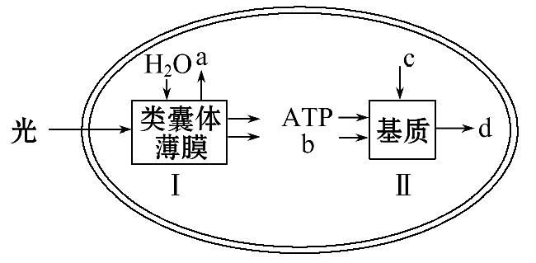
(1)图中a表示的物质是 ，Ⅱ表示光合作用过程中的 阶段。
(2)c参与Ⅱ阶段的反应时，首先与 结合形成两个C₃，最后形成d。
(3)光合作用过程中能量转化的途径为
(请用图中的字母、文字回答)。
【解析】据图分析可知，a表示O₂，b表示[H]，c表示CO₂，d表示(CH₂O)。(1)光反应中发生了水的光解产生了O₂和还原氢，还原氢用于暗反应阶段的C₃还原。
(2)CO₂固定时，与C₅结合形成两分子的C₃。
(3)光反应中光能转化成ATP中活跃的化学能，暗反应中活跃的化学能转化成稳定的化学能。
答案：(1)O₂ 暗反应 (2)C₅
(3)光能→ATP中活跃的化学能→d中稳定的化学能
关闭Word文档返回原板块

